La structure de la Terre

La Terre est formée de différentes couches (voir doc) :
- le noyau interne solide
- le noyau externe liquide
- le manteau plus ou moins solide
- la croute terrestre solide

Le manteau
A l’intérieur, il y a des mouvements de convection.
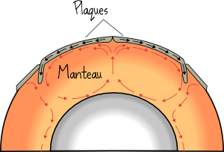

La croute terrestre
On l’appelle croute océanique au niveau des océans et croute continentale au niveau des continents. Elle est formée par des plaques tectoniques qui se déplacent à cause des mouvements dans le manteau.

Quand les plaques s’écartent, on parle d’accrétion.
Quand les plaques s’entrechoquent, on parle de subduction.

ACCRETION SUBDUCTION

C’est au niveau des limites de ces plaques que se trouve la majorité des volcans et des séismes (voir doc).

